BTS SN1

Developpement Web

Lycée La Providence

HTML LES BASES

Amiens

Julien Langlacé

TD

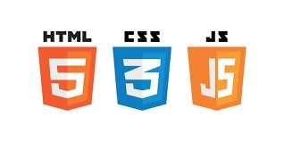

PARTIE 1 : EXERCICE HTML en LOCAL ( sans serveur apache )

# Exercice 1 : (30min)

- Créer un dossier Web à la racine de votre disque dur . C:/ - Créer un fichier exo1.html dans le dosser Web ( C:/Web ) - Ouvrir le fichier exo1.html avec le logiciel VIsualStudioCode.

1. Chercher sur google les balises HTML suivantes :

Gras : <b>

Italique : <i>

Paragraphe : <p>

Text : <span>

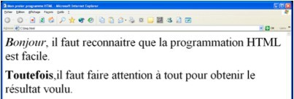

Attention ne pas utiliser de balise <br>

1. Coder le fichier exo1.html et afficher la page exo1.html dans firefox Faire une capture d’écran

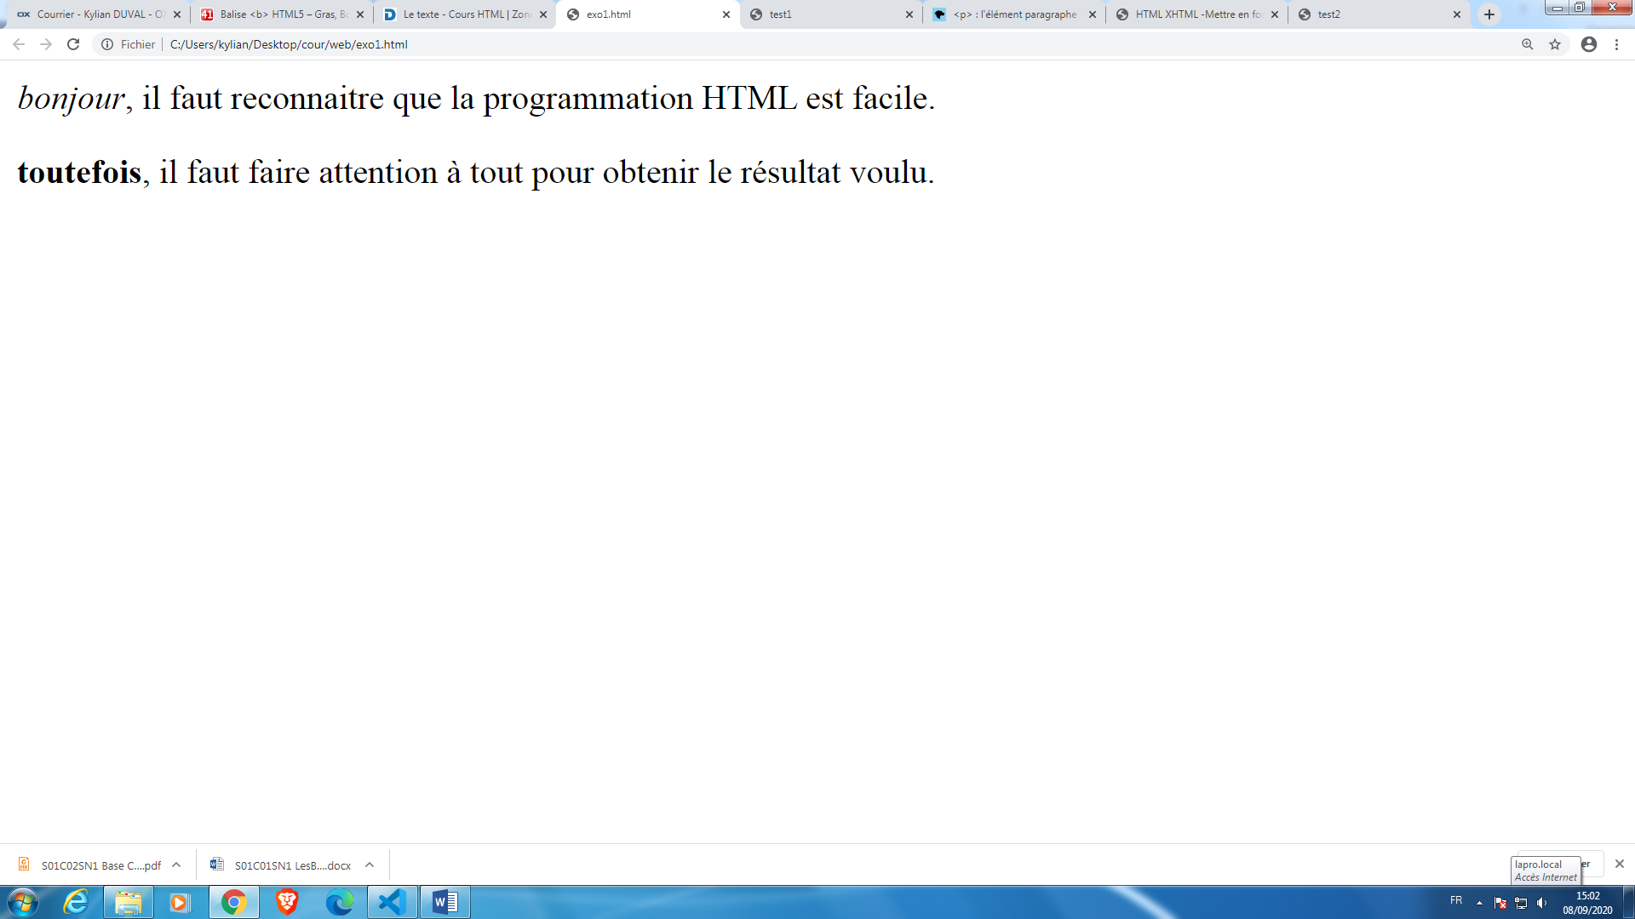

# Exercice 2: 1h30 ( créer un fichier exo2.html )

1. Chercher sur google les balises suivante :

texte à Droite : <div style="text-align:

texte à gauche : <h2 align="left"> texte en rouge : <h1 color="red"> Barre de séparation : <hr>

Titre 1, Titre 2 … Titre 6 : <h1>, <h2> <h3> ... <h6>

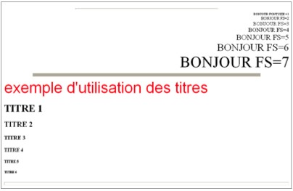

1. Coder le fichier exo2.html et afficher la page exo2.html dans firefox

Qui doit ressembler à l’image du desssus

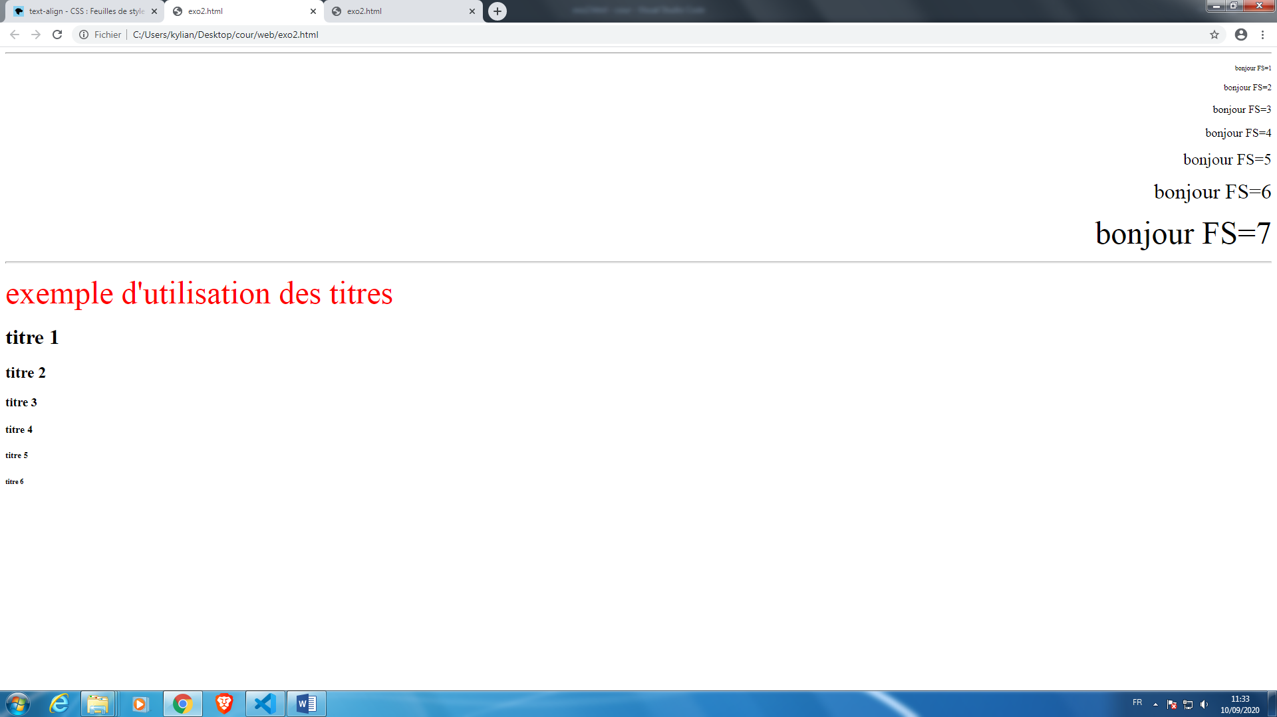

Faire une capture d’écran

# Exercice 3: 2h ( créer un fichier exo3.html )

1. Chercher les balises suivantes :

pour afficher une image : ________________________________ pour afficher une video youtube : _______________________ pour afficher un son souncloud : _______________________ pour créer un tableau ____________________________________

1. Réaliser le code source de la page Tableau1.html qui doit ressembler à ceci

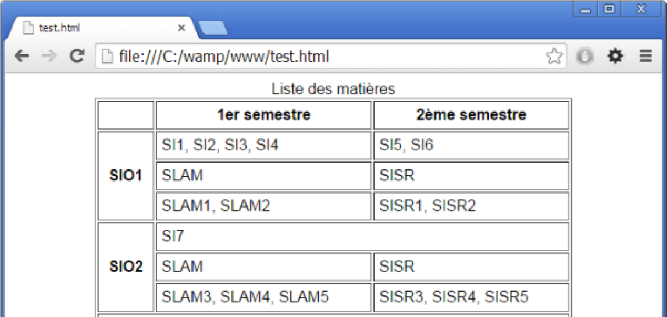

1. Avec les propriétés des balises de tableau , supprimer la bordure

# Exercice 4: 2h ( créer un fichier index.html )

1. trouver le code HTML pour faire un lien hypertext vers une autre page :

______________________________________________________________________________________

1. Coder la page index.html , elle doit possèder un lien hypertext vers les pages des exercice 1 2 et 3.
2. Rajouter un lien sur les pages des exo 1 à 3 , il affichera "retour" pour retourner sur la page index.html

PARTIE 2 : EXERCICE CSS en LOCAL ( sans serveur apache )

# Exercice 5: 4h

Relire le cours sur le CSS et effectuer les exercices de CSS.

Pour chaque exercice du cours CSS , créer une nouvelle page ExoCss_1.html dans votre dossier Web et rajouter un lien sur la page index.html vers cette page.

PARTIE 3 : FORMULAIRE HTML en LOCAL ( sans serveur apache )

# Exercice 6: 2h

1. Chercher sur google les balises d’un formulaire pour :

Radio bouton : ___________________________

Textbox : _________________________________

Liste déroulante : ________________________

Bouton submit : __________________________

1. Coder la page html formulaire1.html qui doit ressembler à ceci :

